**Инструкция**

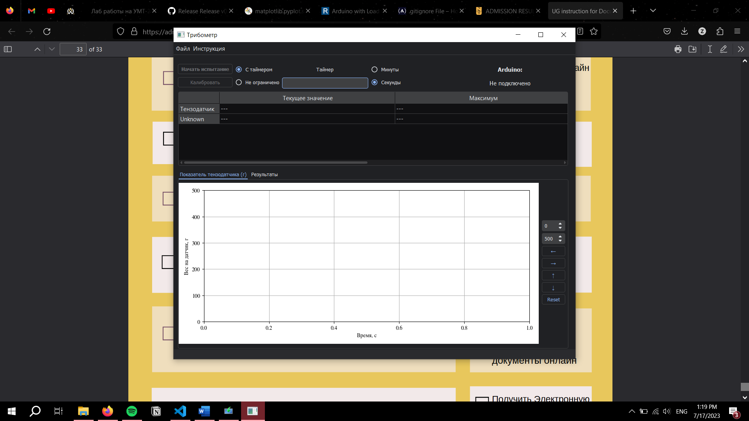

4

3

2

5

1

1. Кнопки для старта и калибровки
2. Выбор режима – с таймером или без.
3. Длительность испытания.
4. Выбор единиц для таймера.
5. Статус Arduino.
6. Таблица с переменными.
7. Окно графика.
8. Масштаб и перемещение графика.
   1. X лимит
   2. Y лимит
   3. Переместить влево
   4. Переместить вправо
   5. Переместить вверх
   6. Переместить вниз.
   7. Сбросить масштаб

**Source code**: https://github.com/1Aboka1/tribometer-arduino

7

8

6